Jak to się mówi po polsku? Rozwiązanie QUIZU
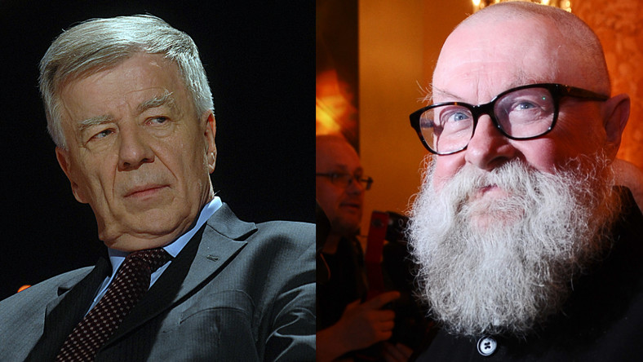Foto: MW MediaProf. Jan Miodek i prof. Jerzy Bralczyk

1. Dziś jest 8.06, czyli:
ósmy czerwiec
ósmego czerwca
ósmy czerwca

Który dzień, którego miesiąca - dwunasty dzień lutego.

2. A jeśli byłby to dwunasty lutego 2016 roku, możemy powiedzieć:
dwutysięcznego szesnastegodwa tysiące !
obie formy są poprawne
dwa tysiące szesnastego
Poprawna jest forma dwa tysiące szesnasty, a nie dwutysięczny szesnasty. Podobnie jak 1983 to nie "tysięczny dziewięćsetny osiemdziesiąty trzeci", a "tysiąc dziewięćset osiemdziesiąty trzeci". Wyjątkiem jest rok 2000, czyli dwutysięczny.

3. Zrobić coś po najmniejszej linii oporu" - czy to poprawne sformułowanie?
Tak
Nie
Powinno ono brzmieć: "po linii najmniejszego oporu". Dlatego, że chodzi o najmniejszy opór, a nie o najmniejszą linię.

4. "Mało kto lubi zapach spalin, ______ ja tak sądzę"
bynajmniej
obie formy można stosować zamiennie
przynajmniej
Te dwa słowa, przez to że brzmią podobnie, są w mowie potocznej stosunkowo często mylone i używane zamiennie, tymczasem mają inne znaczenie.

5. "Wziąć" czy "wziąść" - która forma jest poprawna?
Wzią
Wziąść
Obie
Wziąć
To jeden z najczęstszych błędów językowych, które słyszymy na polskich ulicach. Pojawiają się nawet głosy części językoznawców, żeby zaakceptować obie formy jako oboczne. Póki to nie nastąpi, używajmy formy "wziąć".

6. "W każdym bądź razie" - czy to poprawne wyrażenie?
Tak
Nie
To błędna zbitka zwrotów w "każdym razie" i "bądź co bądź". Tak nie mówimy.

7. Odmiana słowa "cudzysłów" sprawia nam sporą trudność. Która forma jest poprawna?
W cudzysłowiu!
W cudzysłowie
Podobno najlepiej zapamiętać tę regułę rymowanym zdaniem: "w cudzysłowie jak w rowie".

8. Problem sprawiają nam też czasowniki. Jak brzmi poprawna forma?
Kupywać!
Obie są poprawne
Kupować
W języku polskim są czasowniki „odkupywać”, „podkupywać” oraz „przekupywać”, które występują tylko i wyłącznie z ową kłopotliwą cząstką –yw (formy „przekupować”, „odkupować” i „podkupować” są błędne). Stąd zapewne często używamy formy "kupywać".

9. "Ile ____ rozegrała w tym sezonie wasza drużyna?"
mecz
meczy
obie formy są poprawne
meczów
Poprawna forma to "meczów". A meczy koza.

10. "Żeby nie spaść, musisz ____ do ręki tę linę"
wziąść
obie formy są poprawne
wziąć
Tylko ta forma jest poprawna.

11. "Załóż ten ____ z gruszką, jest ci w nim do twarzy"
swetr
obie formy są poprawne
sweter
Poprawna forma to "sweter".

12. Wybierz poprawny zapis:
na raz
narazie
na razie
Poprawny jest rozdzielny zapis.

13. Czy "wziąć coś na tapetę" to poprawne wyrażenie?
N
Tak
Nie
Poprawna forma to "wziąć na tapet". Dlaczego? Otóż tapet to stół, który nakrwano zielonym suknem, przy którym toczono obrady.

14. Czy można mówić o "okresie czasu" ?
Tak
Nie
Okres to miara czasu, zatem mówienie o "okresie czasu" daje nam tzw. „masło maślane”. Lepiej powiedzieć „w tym czasie” lub „w tym okresie”.

15. "W dniu dzisiejszym" - czy to poprawne sformułowanie?
Tak
Nie
Nie, wystarczy "dziś" lub "dzisiaj". Jak pisze prof. Mirosław Bańko: "Pokrętna forma bywa przykrywką dla pustej treści, poza tym – jak pewnie niektórzy sądzą – dodaje mówiącemu powagi".

16. "Jaka jest maksymalna ____ punktów w tym quizie?"
ilość
obie formy można stosować zamiennie
liczba
W języku potocznym oba słowa są często używane zamiennie, tymczasem liczbę stosujemy do określenia rzeczy policzalnych - jak liczba uczestników, liczba książek na półce. Natomiast ilość używamy do przedmiotów niepoliczalnych.

17. "Cofać się do tyłu" - czy to poprawne wyrażenie?
Tak
Nie
Nie. To pleonazm, czyli po prostu "masło maślane" to jeden z błędów logiczno-językowych.

18. Kolejny powszechny błąd: "włączać" czy "włanczać"?
włanczać
włączać
Czy do "włanczania" używacie "włanczników? Nie? No właśnie... Poprawna forma to "włączać" (i "wyłączać).

19. "Zapomniałem książek trzy razy pod rząd" - czy to poprawne zdanie?
Tak
Nie
Poprawna forma to: „Zapomniałem książek trzy razy z rzędu”.

20. W wątpliwość "podajemy" czy "poddajemy"?
poddajemy
podajemy
Jedyna poprawna wersja tego zwrotu to "podawać w wątpliwość".

